Сабақтың тақырыбы: Қазақ халқының ою-өрнектері.
Ою –өрнектердің шығу тарихы
Білімділігі: Ою –өрнектердің шығу тарихымен танысу, олардың ойылу
элементтерің үйрету.
Дамытушылығы: Ою- өрнек түрлерімен таныстыру, ойлау қабілетін дамыту,
іскерлікке , шеберлікке баулу.
Тәрбиелігі: Қыздарға этно-мәдени тәрбие беру, ұлттық қолөнер түрлерін
жалғастыруға тәрбиелеу.
Сабақтың түрі: Аралас сабақ
Сабақтың әдіс-тәсілдері: Сұрақ –жауап, пікірталас, слайдтар, тест, сөзжұмбақ, ВЕНН диаграммасы, ою-өрнек үлгілерімен бұйым өрнектері.
Сабақтың барысы:
Ұйымдастыру кезеңі:
Үй тапсырмасын тексеру: «Миға шабуыл»
Сандық тест
Қазақ халқының ұлттық қолөнері қай ғасырда дамыған?
А) ІІ-Ү
Ә) І-ҮІІ
Б) Ү-ХІІ
2. Қазақ халқының негізгі шаруашылығы қандай шаруашылық?
А) орман шаруашылығы
Ә) Бұғы өсіру шаруашылығы
Б) Мал шаруашылығы
3.Ұлттық қолөнер түрін ата?
А) тоқыма өнері
Ә) өнердің бәрі
Б) мал шаруашылығы
4.Тоқыма өнер қандай өнер түріне жатады?
А) кірме өнер
Ә) сәндік қолданбалы қол өнер
Б) Қашау өнері
5. Талшықтан жіп шығару процесін не деп айтамыз?
А) негізгі жіп
Ә) иіру
б) Түту
6. І- қандай шалу түрі?
А) оң шалу
Ә) теріс шалу
Б) іліп алу
III. Жаңа сабақ.
“ Тұсау кесер”

“ Өнердің ең жоғарғы түрі , ең саңлағы ең сәулеттісі де – халықтың ұлттық қол өнері , яғни жүздеген жылдар өтсе де мұқалмай, сыны қашпай сол күйінде сақталып келе жатқан асыл қазына”
М. И. Калинин
Қазақ халқының ою-өрнектері ғалымдардың зерттеуі бойыншы І-VII ғасырда дамыған. Бір кездері тасқа сүйекке, ағашқа түсірілген ою-таңбалары келе-келе ұлттық бұйымдар бетіне түсірілген.Ою- өрнек қазақ халқында ежелгі замандардан бастау алып қазақ жерін мекен еткен көшпелі тайпалар өнерінің ықпалының әсерімен сан ғасырлар бойы жалғасын тауып келеді.
Қазақ халқының қолөнер түрлері
Зергерлік өнер
Ұсталық өнер
Ісмерлік өнер
Шеберлік өнер
Халықтық көзқарастан туған ою-өрнектердің қалыптасуы кезеңдерінен бастап даму жолын өнер танушылар ғылыми түрде мазмұнына қарай 8 –топқа бөлген. Біз соны жіктеп 4- топқа бөлдік.
Ою-өрнектердің топтасуы
Космогондық
Зооморфтық
Геометриялық
Табиғаттық (өсімдік тектес)
Ою-өрнектер
Зооморфтық ою-өрнектер
(Мал денесіне, ізіне байланысты.)
Қошқар мүйіз
Арқар мүйіз
Бұғы мүйіз
Қырық мүйіз
Түйе оюы
Жылқы оюы
Киік оюы
Қос мүйіз
Түйетабан
Төртқұлақ
Сыңар мүйіз
Космогондық ою-өрнектер.Көк әлеміне байланысты: ай, күн,айшық,жұлдыз, жарты ай,кемпірқосақ.
Геометриялық ою-өрнектер
Қос
Дөңгелек
Ромб
Сүйір
Тұмарша
шеңбер
Табиғаттық ою-өрнектер
Жер-су
Гүл,
Жапырақ,
Бүршік,
Ирексу,
Жауқазын,
Су өрнегі,
Үзілмес
Құстар
Құс қанаты,
Құс тұмсық,
Қаз табан,
Қаз мойын
“Ою”- дегеніміз бедері түсірілген үлгіні ойып кесіп , қиып немесе екі затты оя кесіп қиюластыруды айтады.
“Өрнек”- дегеніміз бұйымдарға бейнеленетін бедер түрлері.
“Композиция “ –дегеніміз, бұйымның белгілі ырғақ үйлесімімен орналасуы.
“Ритм” /ырғақ/ -өрнектердің бір элементінің қайталанып келуі.
“Қошқар мүйіз оюы
Ұлттық бұйымдарды өрнектеуге қолданылған. Қазақ халқының тұрмыс-тіршілігі мал шаруашылығымен тығыз байланысты болғандықтан халық арасында қолөнер бұйымдарын көркемдеуге мүйіз тектес өрнектер кеңінен тараған. Қошқар мүйіз оюы молшылық, байлықтың нышанын белгілейді.
“Құс қанаты”
Құстар әлемін бейнелейтін ою-өрнектер тобына жататын ою-өрнектің бірі — “Құс қанаты”. Бұл өрнекті үйдің ішкі бауларын, тұскиізге пайдаланылады. Кейбір тұрмыстық заттар салатын аяққап, шынықаптың беткі жақтарына жапсырылады. Бүгінгі заман талабына сай қыздар жасауында махаббат көрпесіне, тұскиіздерге түсіріледі.
“Құс қанаты” оюы еркіндіктің нышаны, өмір жолында кедергі болмасын құстай самғасын деген мағынаны білдіреді.
Түстер бойынша мағлұмат
Ақ түс
Шындық, адалдық,
Пәктік
Қызыл түс
Оттың нышаны,
күннің шапағат сәулесі
Көгілдір түс
Ашық аспан, әлем тыныштығы бейбітшілік нышаны
Көк түс
Тыныштықпен молшылықтың белгісі, денсаулық пен өсіп өну нышаның белгілейді
Негізінен бояу түстер әр нәрсені әшекейлеу ғана емес , адам баласының баяндылығының, арман тілекпен өмір кешетін, адам мен табиғат арасындағы,эмоциялық сезім, эстетикалық тәрбиені білдіру. Айтылмаған сырды, идеялық әуенмен , баянды таныту.
Сергіту сәті:“Ой-сана”
Сөзжұмбақ «Ою өрнек»
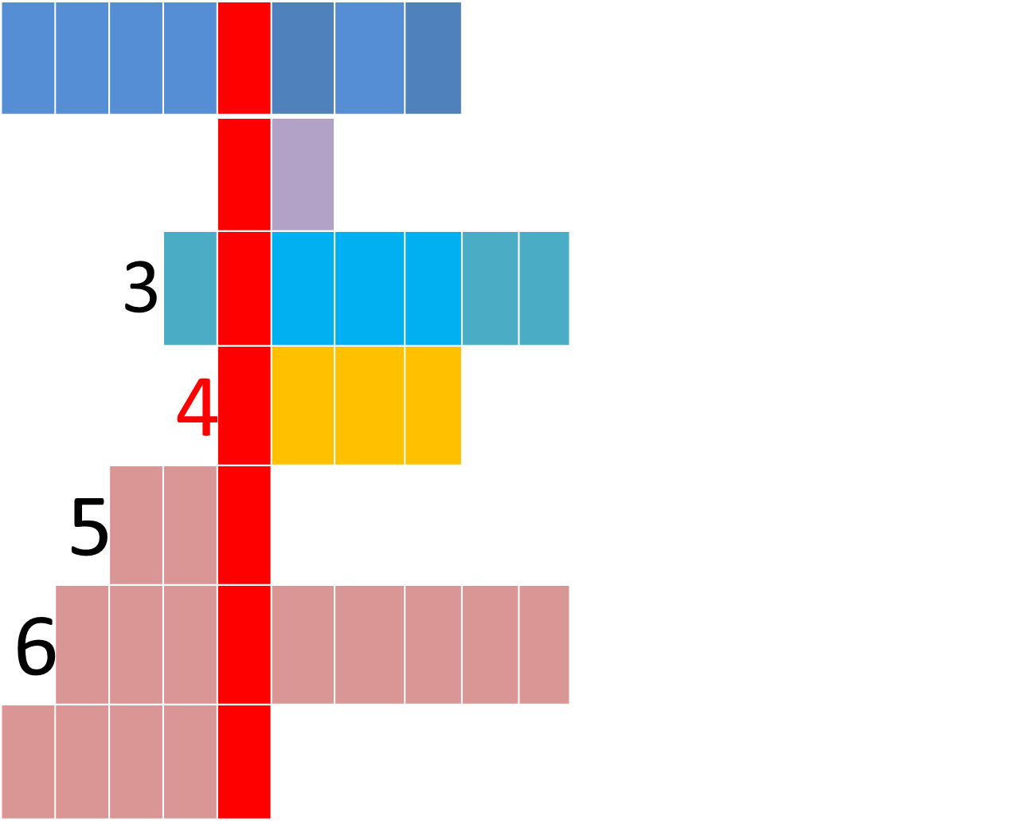
- Құстарға байланысты ою- 1
өрнек түрі.
2. Ою-өрнектегі негізгі сұлба. 2
3. Құрт-құмырсқаға байланысты
ою-өрнек түрі
4. Геометриялық фигуралар тектес
ою –өрнектер.
5. Көк әлеміне байланысты өрнек
түрі.
6. Төрт –түлік мал денесіне
байланысты ою-өрнек. 7
7. Ою сыңары.
Ү-Тәжірибелік іс-әрекет.
“Әжем үйреткен қол өнер”(практикалық жұмыс)
ҮІ- Іздену тенденциясы бөлімі
“Оюларда сөйлейді”
ҮІІ-Сабақты бекіту
Венн диаграммасы
Еліміздің белгілі суретшісі Әбілхан Қастеев бұл өнерді қайдан үйренді деген сауалға:
Таудың бұлағынан
Қойдың құлағынан
Апамның киізінен
Ешкінің мүйізінен үйрендім деп жауап берсе,білікті сурет шебері , оюшы Сапар Төленбаев
Ұшқан құстың қанатынан
Ұйытқыған судың толқынынан
Даланы еркін шапқан жылқыдан
Әлемге шапағатын шашқан күннен үйрендім деп жауап берген екен.
ҮІІІ-Бағалау
Үйге тапсырма.“Іздену тенденциясы”
Қазақ халқының ұлттық ою өрнектерін оқып үйрену. Шығу тарихы туралы іздену жұмыстарын жүргізу. Ою – өрнектерді ою.

